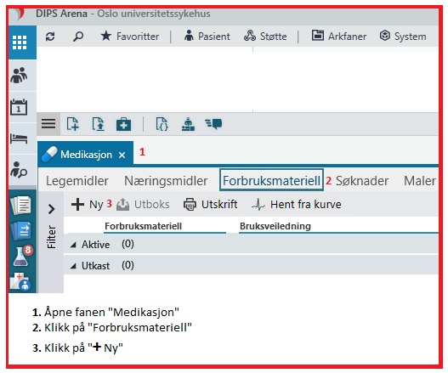
Stomiresepter
Alle pasienter med ny stomi skal ha fire ulike resepter, se tabell under. Resepten skal ha ett års varighet.
Navn på resept | Bruksveiledning
Forbruksmateriell ved stomi | «Utstyr til en stomi»
Belter til kompresjon | «Brukes etter avtale»
Hudfilm | «Brukes etter avtale»
Plateforlenger | «Brukes etter avtale»

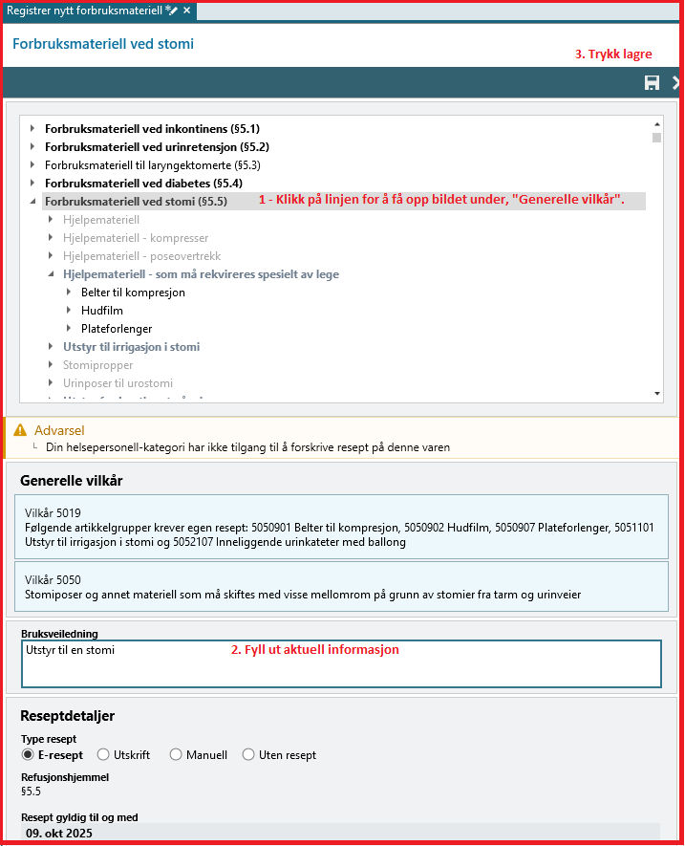

Du må lage en ny resept for hver gang.
- For å få fram de tre reseptene under «Hjelpemateriell» klikker du på den grå trekanten foran «Forbruksmateriell ved stomi», og klikker så på trekanten foran «Hjelpemateriell – som må rekvireres spesielt av lege». Dur får da opp de aktuelle reseptene og klikker igjen på den aktuelle linja.
- Fyll inn bruksveiledning.
- Avslutt med lagre.

